Информация о деятельности летних спортивных площадок на территории Кемеровского муниципального района с 8 июня по 15 июня:
1. 08.06.2018 в п. Металлплощадка, ул. Зеленая, 7а (стадион Суховский»), на спортплощадке прошла товарищеская встреча по баскетболу между командами г. Кемерово и п. Металлплощадка, участие приняли 12 человек в возрасте от 18 до 35 лет.

2. 08.06.2018 в Разведчик, ул. Коммунистическая, 3, на спортплощадке прошла товарищеская встреча по мини-футболу, участие приняли 20 человек в возрасте от 14 до 20 лет.

3. 10.06.2018 в с. Верхотомское, ул. Московская, 31, на спортплощадке прошел турнир по мини-футболу, приуроченный ко Дню России, участие приняли 21 человек в возрасте от 16 до 30 лет.

4. 13.06.2018 в с. Ягуново, ул. Школьная, 2, на спортплощадке прошла спортивно-игровая программа (игра в горячую картошку и пионербол), участие приняли 5 человек в возрасте от 7 до лет.

5. 14.06.2018 в с. Елыкаево, ул. Школьная, 9а, на спортплощадке прошла товарищеская встреча по футболу, участие приняли 10 человек в возрасте от 17 до 24 лет.

Фотоотчет:
п. Металлплощадка
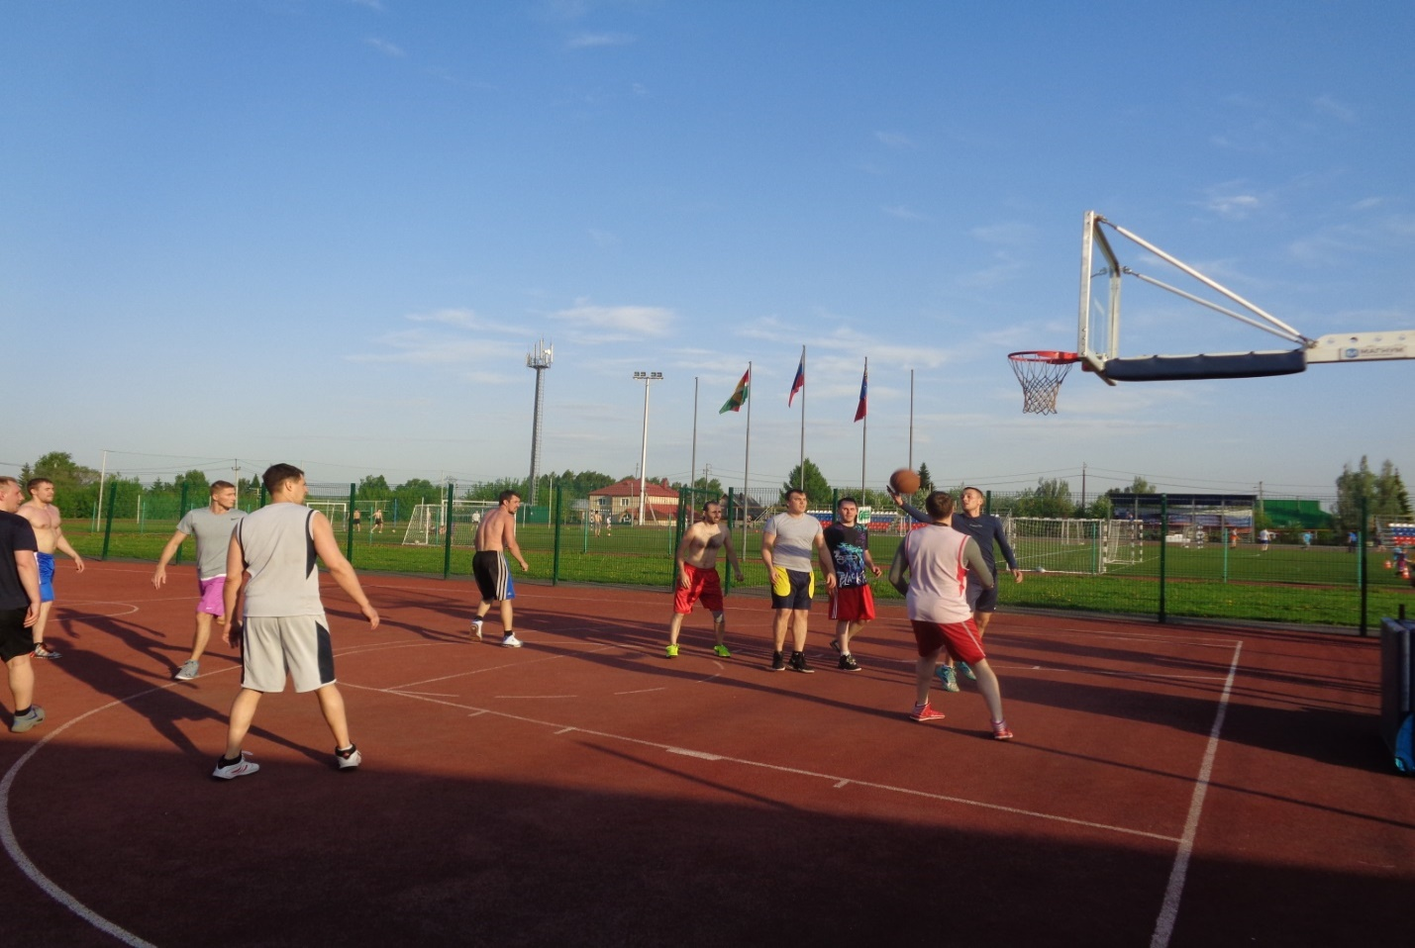
п. Разведчик
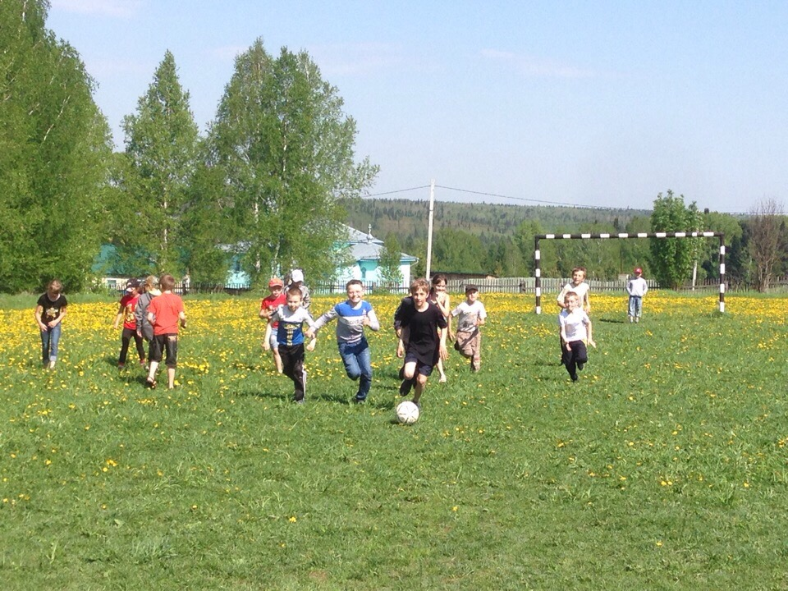
с. Верхотомское
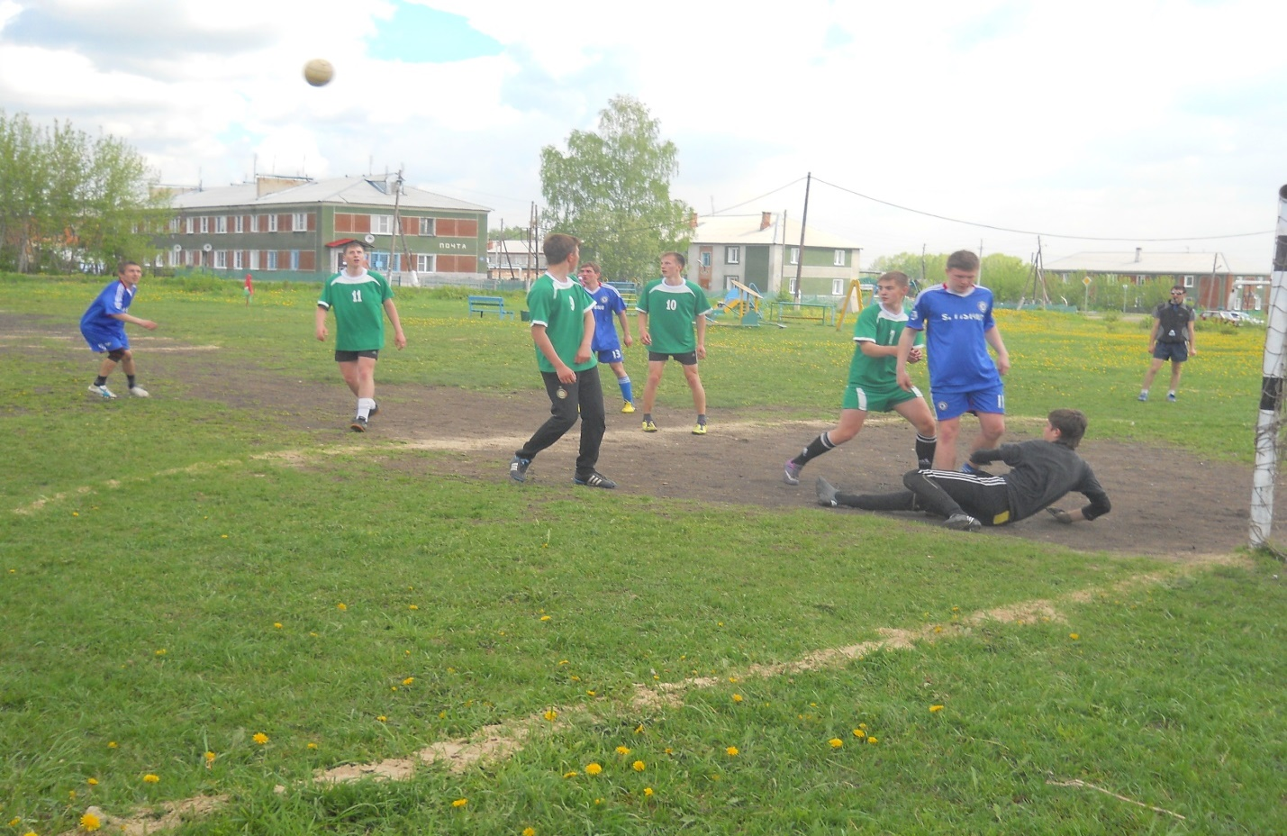
с. Ягуново

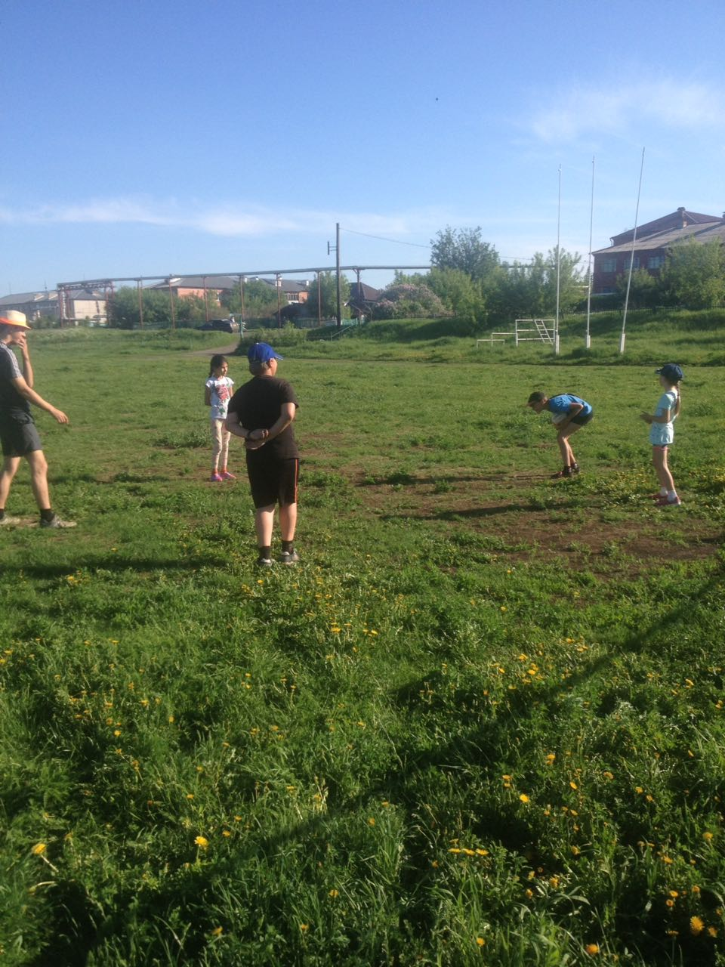
с. Елыкаево
